UMA VISITA DE ESTUDO

É Outono! Os alunos do 2º ano foram recolher algumas folhas e castanhas.
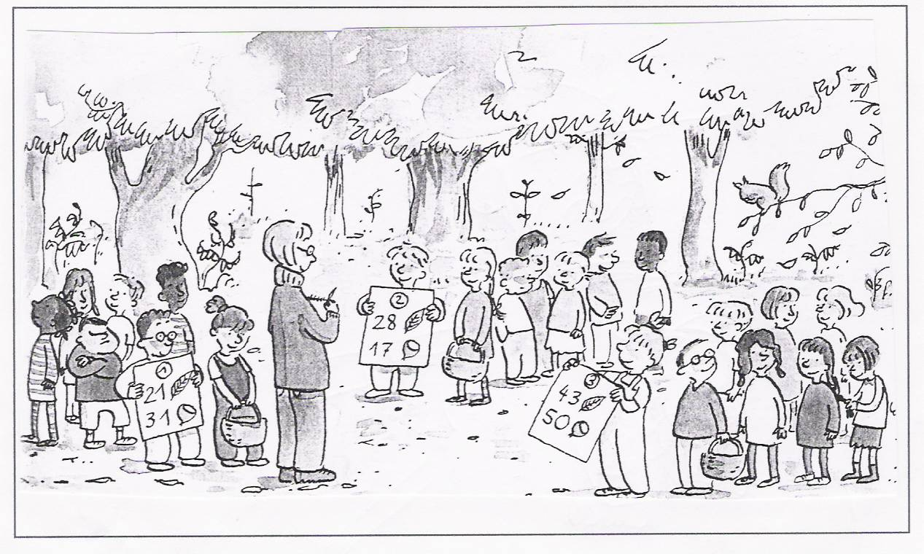
Quando chegaram à escola registaram tudo numa tabela como esta.
Preenche correctamente:
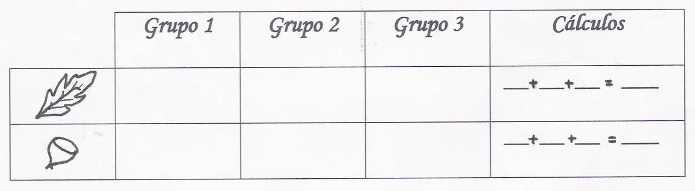

Completa:
O grupo que recolheu mais folhas foi o grupo ___________.
O grupo que recolheu mais castanhas foi o grupo ________.
A quinta
Os animais de uma quinta decidiram comprar sapatos. Ao todo, compraram 40 sapatos. Para calçar havia 4 vacas, 3 galinhas, 4 porcos e os restantes eram para os perus. Quantos perus havia para calçar?
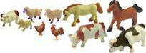

Os pais da Mariana fizeram um magusto com os seus 4 filhos.
Cada uma das crianças recebeu 6 castanhas e sobraram 8. As que sobraram foram repartidas entre a mãe e o pai. Quantas castanhas comeu o pai?
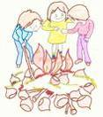
__________________________________________________________________________

A carga máxima de um elevador é de 4 pessoas. Quantas viagens tinha de fazer para levar 18 pessoas?
__________________________________________________________________________
A Rita, a Carolina, a Maria e a Sónia participaram no corta-mato da escola. Houve 20 atletas que chegaram ao fim da prova.
A Sónia ficou em último lugar. Antes da Rita cortaram a meta 9 atletas.
A Carolina ganhou a prova. Depois da Maria chegaram 18 atletas. Indica as posições em que terminaram a corrida as quatro meninas.

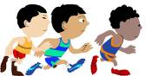

Uma costureira apenas cose botões em camisas e calças. Nas camisas cose 5 botões e nas calças cose três. No fim do dia utilizou 33 botões.
Quantas camisas e calças ficaram com botões nesse dia?

__________________________________________________________________________
Qual das seguintes expressões representa o número 5087.

Completa a subtracção de modo que o resultado fique correcto.

Quem regou as plantas?
__________________________________________________________________

Iam num autocarro 23 pessoas, na 2ª paragem entraram 7 pessoas e saíram 3, na 3ª paragem entraram mais 12 e saíram 3... na 4ª paragem saiu o Sr. Zé para ir ao quarto de banho... na 5ª entrou o senhor José e a Maria...
Quantos passageiros ficaram no autocarro?

___________________________________________________________________

A Mónica tem uma caderneta de cromos .a caderneta leva 100 cromos. Ela já colou 46. o pai trouxe-lhe 5 carteiras com 4 cromos cada. Ao abrir as carteiras a Mónica verificou que no total havia 6 cromos repetidos.
Quantos cromos lhe faltam para a sua colecção?

______________________________________________________________________________

A escola alugou 3 autocarros de 54 lugares cada um, para uma visita de estudo. Os alunos das 8 turmas vão todos acompanhados dos seus professores. Todos têm lugares sentados e não há nenhum vago. Quantos são os alunos?

______________________________________________________________________________
Num pomar havia 81 árvores de fruto.
O Miguel contou29 laranjeiras, 14 limoeiros e não contou as figueiras.
Afinal quantas figueiras havia naquele pomar?

____________________________________________________________________________
O Nuno leu a história do professor Matema, que construiu uma máquina dos números.
Quando o professor Matema colocou na abertura da máquina o número 4, saiu o 14.

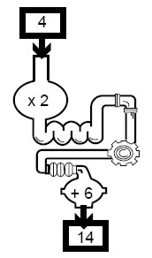
X.Se o professor colocar na máquina o 12, que número sairá?
__________________________________________________________________________
COMO GANHAR UM PELUCHE
Estes amigos pretendem ganhar um peluche lançando três dados.
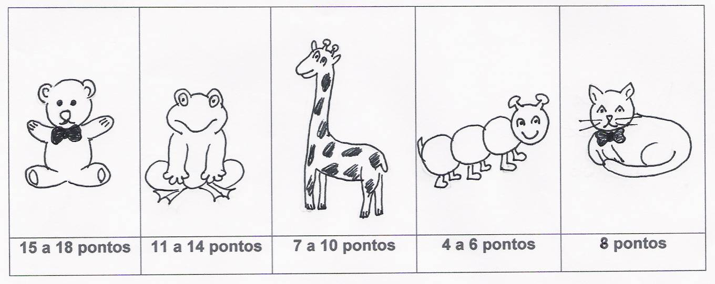
Descobre o que ganhou a Ana e o Daniel:
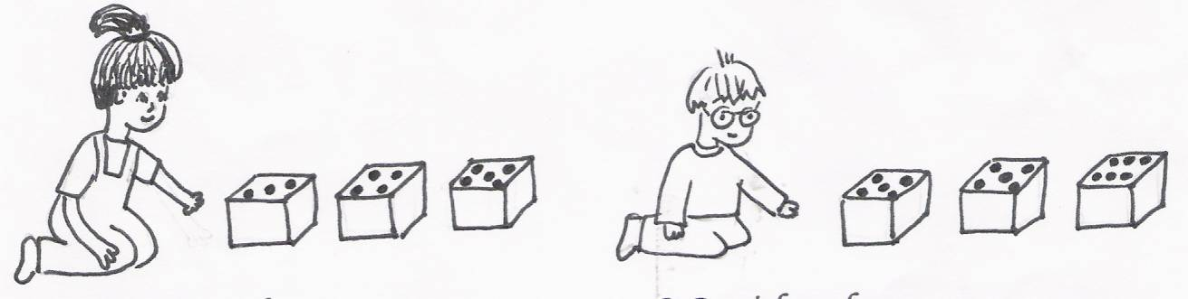
A Ana ganhou _______________________. O Daniel ganhou _____________________.
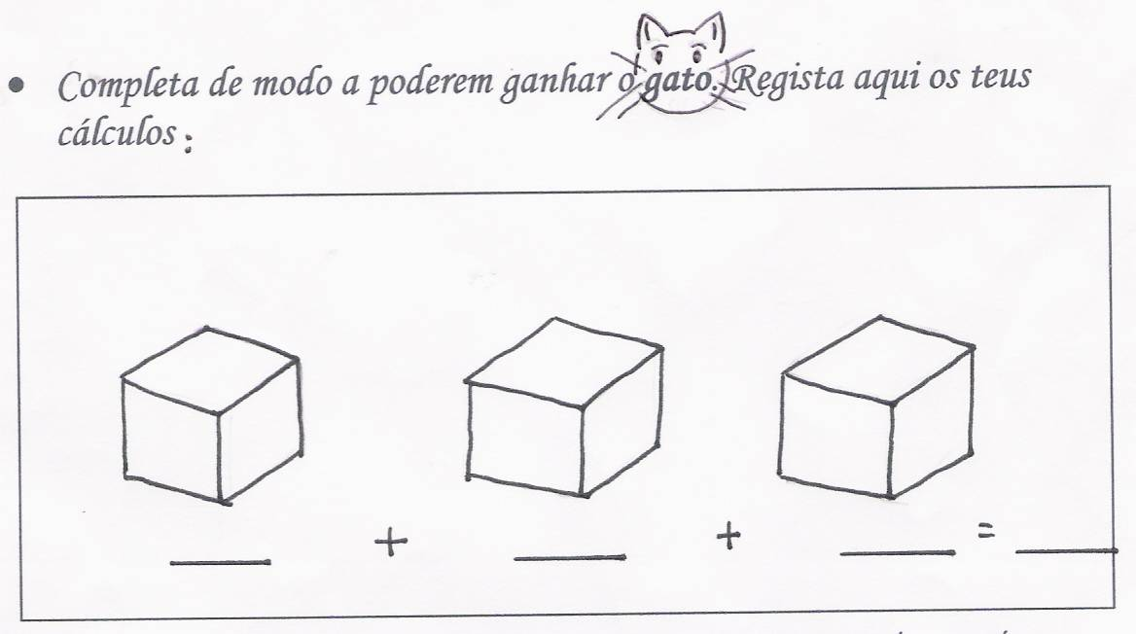
COMO GANHAR UM PELUCHE
Estes amigos pretendem ganhar um peluche lançando três dados.
Descobre o que ganhou a Ana e o Daniel:
A Ana ganhou _______________________. O Daniel ganhou _____________________.
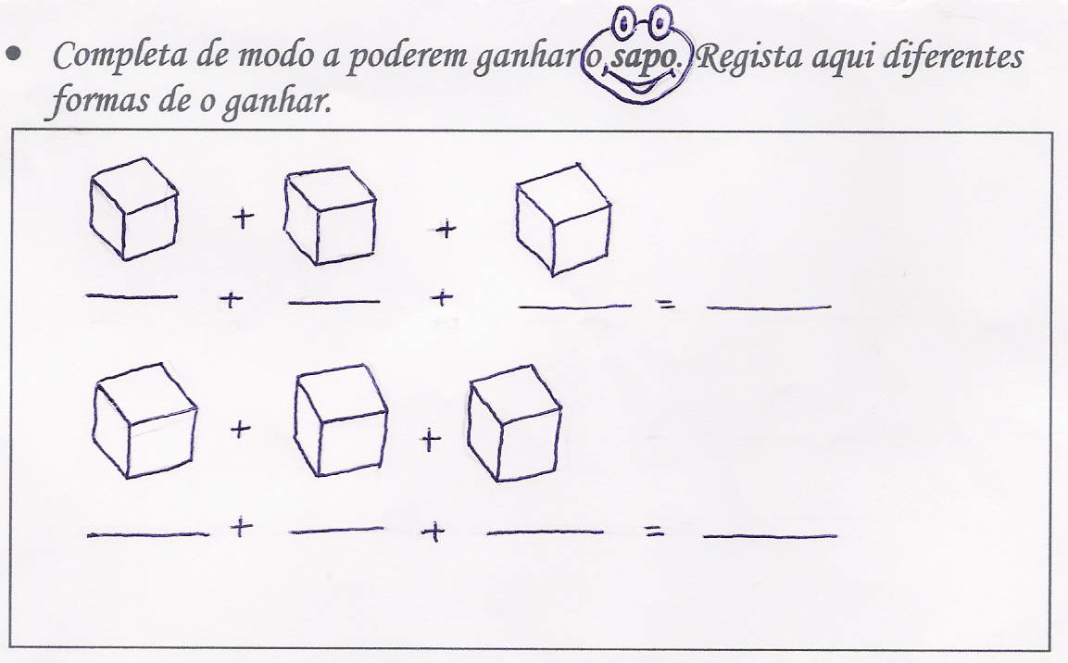
AS VELAS DO BOLO
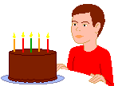
O António disse:
- Ontem, o pai fez anos, no bolo havia 5 velas: 3 grandes
e 2 pequenas.
- Isso não é possível, ele não tem 5 anos – admirou-se a Andreia!
O António explicou:
- Ele tem 32 anos, mas as velas grandes representam vários anos.

Responde:
Quantos anos representa cada vela grande? ______________________________________
E cada vela pequena? _______________________________________________________

Assinala com uma cruz (X) as velas que devemos colocar no bolo da avó que faz 63 anos?

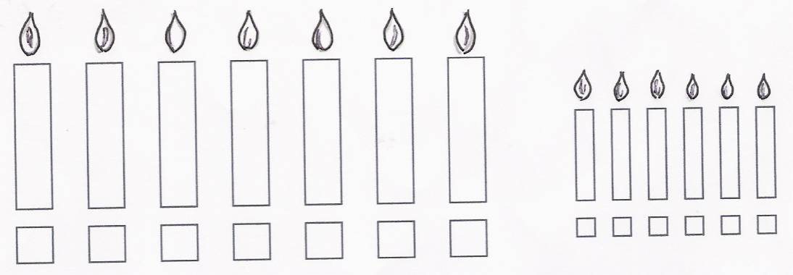
VAMOS CONSTRUIR UMA GIRAFA
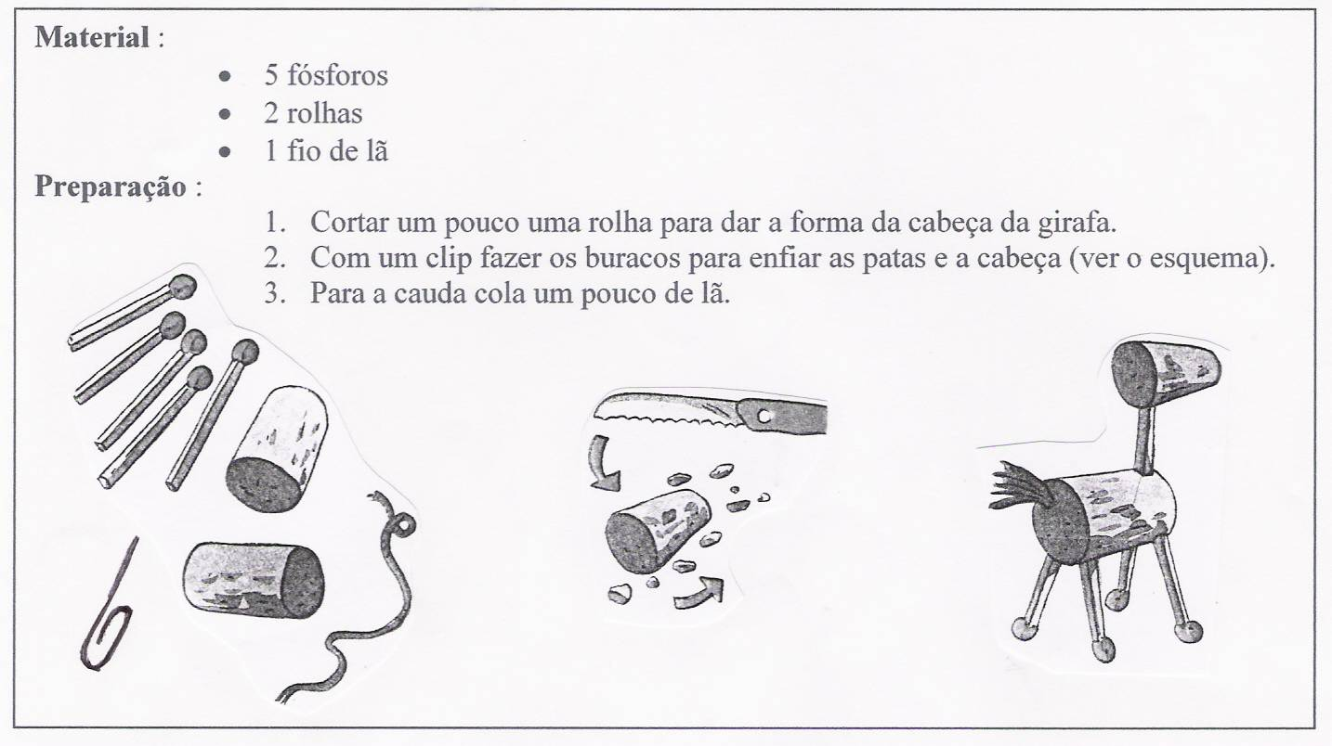
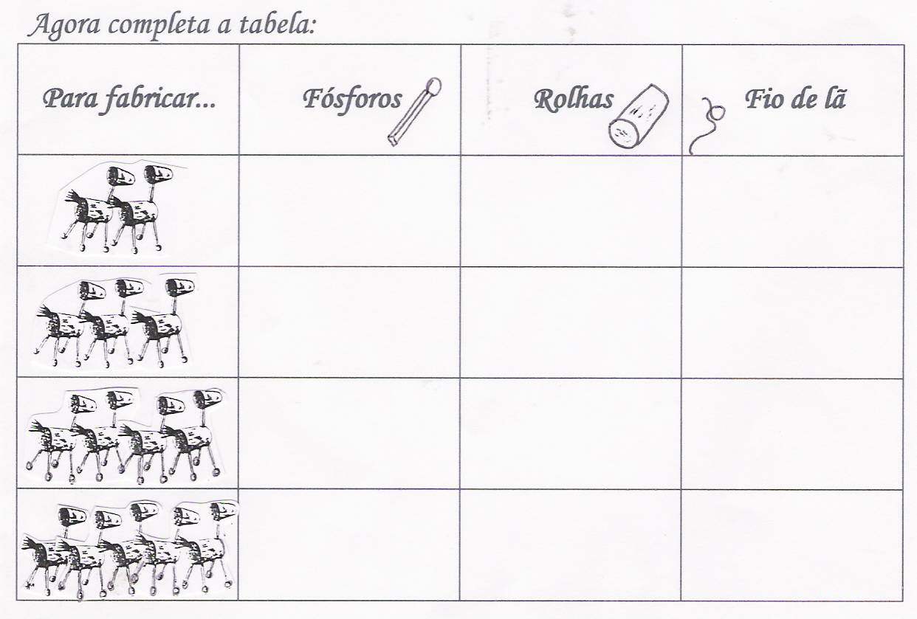

O jogo dos berlindes
Estes meninos estão a jogar ao berlinde.
O Bernardo tem 12 berlindes, o Álvaro 10 e a Carla 7.
No fim do jogo, o Bernardo ficou com 5 berlindes e o Álvaro com 8.
Com quantos berlindes ficou a Carla?

_________________________________________________________________________

OS OVOS DE PÁSCOA

Na altura da Páscoa decidimos festejar. As raparigas trouxeram 4 dúzias de ovos e 8 ovos. Já os rapazes trouxeram 5 dúzias de ovos e 6 ovos.
Quantos ovos tinham para a festa da Páscoa?
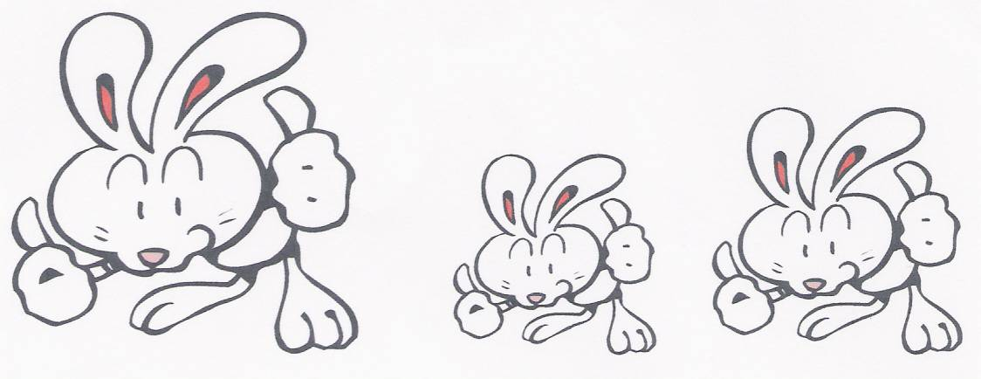

________________________________________________________________________
Queques para todos
Na cantina, ao almoço, havia: 4 mesas de 5 crianças e uma mesa de 4 crianças.
Para a sobremesa, cada um teve direito a 2 queques. Os queques vendem-se em caixas e cada caixa tem 24 queques.
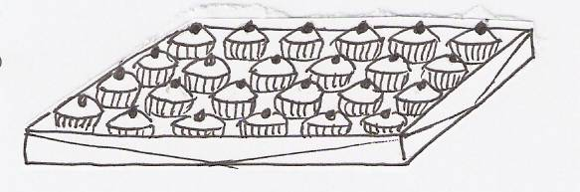
Quantas caixas foram precisas comprar?

Um dia no jardim zoológico
As 4 turmas de uma escola vão ao jardim zoológico e para isso terão de alugar camionetas. O número de alunos de cada turma é o seguinte:
Ano | Nº de alunos
1º | 21 alunos
2º | 18 alunos
3º | 22 alunos
4º | 23 alunos

Sabendo que em cada camioneta só podem ir 49 alunos, quantas camionetas terá a escola de alugar?

__________________________________________________________________________
O peso de cada um
A Maria e o pai pesaram-se juntos.
Pesavam 105 Kg.
A seguir, pesou-se a mãe: pesava 60 Kg.
Sabendo que o pai da Maria pesa mais 10 Kg do que a mãe.
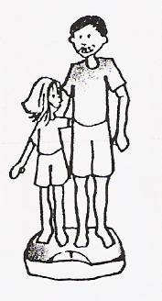
Quanto pesa a Maria?

__________________________________________________________________________

A figura mostra uma embalagem de pacotes de leite.
A mãe da Paula comprou 4 embalagens como as da figura.
Quantos pacotes de leite comprou a mãe da Paula?

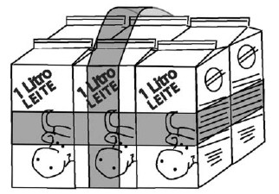
__________________________________________________________________

Observa a seguinte sequência de números.

Quais são os dois números que vêm a seguir ao 13?
_____________________________________________________________________________
Explica, por palavras tuas, como os descobriste.

______________________________________________________________________________

Na turma da Inês os alunos combinaram trazer bolas para enfeitar a árvore de Natal.
Trouxeram 36 bolas mas acharam poucas e foram comprar mais 9 bolas. Ao decorarem a árvore partiram-se algumas bolas. Calcula quantas bolas se partiram se no final a árvore ficou com 38 bolas.

______________________________________________________________________________
A mãe do Diogo foi ao mercado e comprou 24 bananas, uma dezena de laranjas, meia dezena de maçãs e três alfaces.
Logo que a mãe chegou a casa o Diogo comeu 1 laranja e 2 bananas.
Quantas peças de fruta colocou a mãe na fruteira?

___________________________________________________________________________
A Marta tem 9 rebuçados. A Susana tem o triplo.
- Se os juntares quantos rebuçados são?
_____________________________________________________________________
- Quantos rebuçados tem a mais a Susana?
_____________________________________________________________________

Num trabalho de pintura, numa sala de aula, formaram-se 4 grupos de 4 alunos e 3 grupos de 5 alunos. Faltou um aluno.
Quantos alunos formam a turma?

_______________________________________________________________________________________

